Бекітемін
Декан Физика-техникалық факультетінің Давлетов А. Е.
_______________
«__»_______2017 ж.
Емтихан сұрақтары
пән бойынша «Әсерлесетін жүйелер физикасы» мамандықтар «Жылу энергетикасы», 3 курс, оқу тілі: қазақша , бакалавриат.
№ | Сұрақ | Блок
1 | Дифференциалдық теңдеулердің негізгі классификациясын жазыңыз. Мысал келтіріңіз. | 1
2 | Дифференциалдық теңдеудің реті қалай анықталады? | 1
3 | Екінші ретті дифференциалдық теңдеулер қалай жіктеледі? | 1
4 | Теңдеудің сызықтылығы қалай анықталады? | 1
5 | Қандай теңдеулер біртекті деп аталады? | 1
6 | Жылпы жағдай үшін дифференциалдық теңдеудің түрін жазыңыз. А, В, С, D, E, G коэффициенттеріне анықтама беріңіз. | 1
7 | Айырымды схемалар теориясының негізгі ұғымдарына анықтама беріңіз. Түйін дегеніміз не? | 1
8 | Айырымды схемалар теориясының негізгі ұғымдары мен түсініктеріне анықтама беріңіз. Тор қадамдары қалай анықталады? | 1
9 | Айырымды схемалар теориясының негізгі ұғымдары мен түсініктеріне анықтама беріңіз. Тордың қандай түрлері болады? | 1
10 | Тор функциясы дегеніміз не және ол шекті-айырымды схемамен қалай байланысады? | 1
11 | Шекті-айырымды сызбаға анықтама беріңіз. | 1
12 | Тордың шаблоны қалай құрылады? | 1
13 | Дифференциалдық теңдеулерді шекті-айырымдарға жіктеудің қандай әдістерін білесіз? | 1
14 | Тейлор қатарына жіктеу әдісін сипаттаңыз. | 1
15 | "Алға", "артқа", "орталық" шекті-айырымды схемаларын қорытыңыз. | 1
16 | Тейлор қатарына жіктеу әдісінің негізгі артықшылықтары мен кемшіліктерін жіктеп жазыңыз. | 1
17 | Полиномды аппроксимация әдісін сипаттаңыз. | 1
18 | Полиномды аппроксимация әдісінің негізгі артықшылықтары мен кемшіліктерін атаңыз. | 1
19 | Бақыланған көлем бойынша интегралдау әдісін сипаттаңыз. | 1
20 | Бақыланған көлем бойынша интегралдау әдісінің артықшылықтары мен кемшіліктерін атаңыз. | 1
21 | Үйлесетін шекті-айырымды сызба дегеніміз не? Аппроксимация қателігі қалай анықталады? | 2
22 | Орнықтылық ұғымына анықтама беріңіз. | 2
23 | Динамикалық орнықтылық дегеніміз не? | 2
24 | Статикалық орнықтылық дегеніміз не? | 2
25 | Фон Нейман әдісін түсіндіріңіз. | 2
26 | Ньютон әдісін түсіндіріңіз. | 2
27 | Эйлер әдісін сипаттаңыз. | 2
28 | Рунге-Кутта әдісін түсіндіріңіз. | 2
29 | Жылуэнергетикалық жүйелерде өтетін екіфазалы турбулентті ағындарды модельдеу әдістерін жіктеп жазыңыз. | 2
30 | Жоғары турбуленттіліктегі жану камерасындағы сұйық отын тамшыларының бөліну, дисперсиясы және булануының статистикалық моделінің негізгі теңдеулерін қорытыңыз. | 2
31 | Турбулентті ағыстарды тікелей сандық модельдеу әдісіне анықтама беріңіз (DNS). | 2
32 | Ірі құйындарды модельдеуде қолданылатын негізгі теңдеулерді жазыңыз (LES). | 2
33 | Рейнольдс бойынша орташаланған Навье-Стокс теңдеулерін модельдеу дегенімізқ не? | 2
34 | Берілген теңдеуді негізгі қасиеттері бойынша классификацияға жіктеңіз: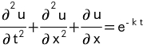 | 2
35 | Берілген теңдеуді негізгі қасиеттері бойынша классификацияға жіктеңіз: 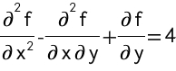 | 2
36 | Берілген теңдеуді негізгі қасиеттері бойынша классификацияға жіктеңіз: 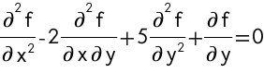 | 2
37 | Келесі туынды үшін шекті-айырымды сызбаны жазаңыз. Тейлор қатарына жіктеу әдісін қолданыңыз: 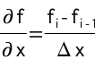 | 2
38 | Келесі туынды үшін шекті-айырымды сызбаны жазыңыз. Тейлор қатарына жіктеу әдісін қолданыңыз: 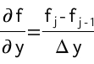 | 2
39 | Келесі туынды үшін шекті-айырымды схеманы жазыңыз. Полиномды аппроксимация әдісін қолданыңыз: 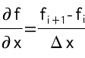 | 2
40 | Келесі туынды үшін шекті-айырымды схеманы жазыңыз. Полиномды аппроксимация әдісін қолданыңыз: 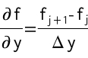 | 2
41 | Келесі туынды үшін шекті-айырымды схеманы жазыңыз. Полиномды аппроксимация әдісін қолданыңыз: 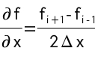 | 3
42 | Келесі туынды үшін шекті-айырымды схеманы жазыңыз.Тейлор қатарына жіктеу әдісін қолданыңыз: 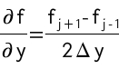 | 3
43 | Үзіліссіздік теңдеуінің шекті-айырымды аналогын жазыңыз: 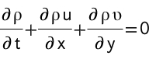 | 3
44 | Бюргерс теңдеуінің шекті-айырымды аналогын жазыңыз: 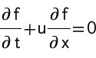 | 3
45 | Гельмгольц теңдеуінің шекті-айырымды аналогын жазыңыз: 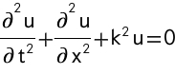 | 3
46 | Орталық шекті-айырымды схеманы қолдана отырып, берілген теңдеудің шекті-айырымды схемасын жазыңыз және шаблонын тұрғызыңыз: | 3
47 | Берілген теңдеуді бақыланған көлем бойынша интегралдау әдісімен шешіңіз: . | 3
48 | Берілген теңдеудің шекті-айырымды схемасын жазыңыз: | 3
49 | Берілген теңдеудің шекті-айырымды схемасын жазыңыз: 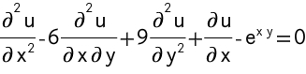 | 3
50 | Үшінші ретті полиномды қолдана отырып, полиномды аппроксимация әдісімен үшінші ретті туынды үшін шекті-айырымды қатынасты шығарыңыз: 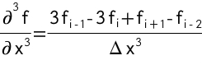 | 3
51 | функциясын қарастырыңыз. 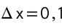қадамен тордағы бірінші ретті туындының х=2 мәнін табыңыз. "Алға", "артқа" және "орталық" шекті-айырымды схемаларын қолданыңыз. | 3
52 | функциясын қарастырыңыз. Қадам саны 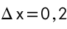болған кездегі бірінші ретті туындының х=2 мәнін анықтаңыз. "Алға", "артқа" және "орталық" шекті-айырымды қатынастарын қолданыңыз. | 3
53 | Фон Нейман әдісімен келесі шекті-айырымды теңдеуді орнықтылыққа зерттеңіз: 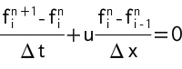 | 3
54 | Фон Нейман әдісімен келесі шекті-айырымды теңдеуді орнықтылыққа зерттеңіз: 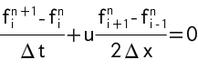 | 3
55 | Фон Нейман әдісімен келесі шекті-айырымды теңдеуді орнықтылыққа зерттеңіз: 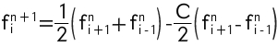 | 3
56 | Фон Нейман әдісімен келесі шекті-айырымды теңдеуді орнықтылыққа зерттеңіз: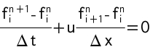 | 3
57 | Фон Нейман әдісімен келесі шекті-айырымды теңдеуді орнықтылыққа зерттеңіз: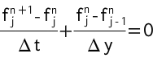 | 3
58 | Фон Нейман әдісімен келесі шекті-айырымды теңдеуді орнықтылыққа зерттеңіз: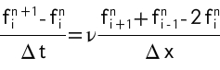 | 3
59 | "Чехарда" айқын сызбасымен жылуөткізгіштік теңдеуінің есептеу алгоритмін құрастырыңыз: 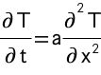 | 3
60 | "Чехарда" айқын сызбасымен толқындық теңдеудің есептеу алгоритмін құрастырыңыз: 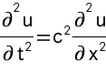 | 3

Факультеттің әдістемелік бюросының төрағасы | Габдуллина А. Т.
Кафедра меңгерушісі | Болегенова С. А.
Оқытушы | Оспанова Ш. С

